化工耐磨件
常用别名：化工厂耐磨件，煤棒机叶轮，煤棒机配件，高锰钢叶轮，复合合金叶轮，耐磨叶轮
主要材质：高锰钢、高低铬、耐磨合金钢
铸造工艺：V法铸造，消失模，砂型铸造
适用物料：石英石、金矿石、铁矿石、水泥熟料、铜矿石、磁黄铁矿、建筑垃圾、水泥熟料、玻璃等。
应用范围：水泥，硅酸盐制品，新型建筑材料、耐火材料、化肥、黑色与有色金属选矿以及玻璃陶瓷等生产行业。

产品介绍：
以煤棒为原料的化工企业，煤棒机叶轮是其备件的主要消耗，提高叶轮的使用寿命是每个企业的追求，同时，叶轮生产厂家也在投入大量人力物力进行创新试制，以解决耐磨与成本的综合效益。煤棒生产用的耐磨件有煤棒机叶轮、走料筒、套管、笼式粉碎机鼠笼、耐磨衬板等。
喷涂叶轮
通过对叶轮表面进行特殊处理，“形成一道致密的工作面”，硬度可达到HRC60以上，具有耐磨、抗冲击的特性
复合叶轮
采用特殊浇铸工艺，将高耐磨材料融合在母材里，形成均匀的耐磨表层，具有耐磨、不脱落、耐冲击的特性
高锰钢叶轮
材质均匀，组织致密，表面光洁，具有耐磨、耐冲击的综合机械性能
笼式破碎机耐磨衬板
选用高耐磨合金钢，采用精密铸造技术浇铸而成，材质均匀，组织致密，具有耐磨抗冲击的综合机械性能
搅拌机桨叶
采用高锰钢消失模铸造，安装方便，耐磨耐冲击，使用寿命是普通钢板的三倍以上
湖北金阳石新型耐磨材料科技有限公司是专业化工行业耐磨件铸造厂家，经与高校联合、反复试验，现已成功研制出了两种高耐磨叶轮：复合叶轮和高锰钢叶轮，经使用检测，其使用寿命是普通高锰钢叶轮的两倍以上。

性能特点：

质量更好
化工耐磨铸件生产的每一个环节都有专门监控，出厂前必经质检科严格检验，实行全检，确保每一个产品的质量
寿命更长
复合叶轮和高锰钢叶轮，经使用检测，其使用寿命是普通高锰钢叶轮的两倍以上。
性价比高
由于采用新型耐磨材料加上先进铸造工艺，解决了耐磨与成本的综合效益

应用广泛
广泛用于化工、冶金及建陶烧制等行业，是各生产企业降耗增效的理想设备

技术参数：
型 号 | MBJ140 | MBJ180 | MBJ300 | MBJ450
产 量（t/h） | 1-2 | 2-3 | 3-5 | 8-12
功 率（kw） | 11 | 22 | 90 | 220
截面尺寸（mm） | Ф20-30 | Ф20-30 | Ф18-30 | Ф20-30
转 速（rpm） | 60 | 60 | 132 | 132
螺旋叶轮直径（mm） | Ф120 | Ф160 | Ф270 | Ф420
螺旋叶片数 | 5 | 5 | 4 | 4
外形尺寸（mm） | 1900×1100×1170 | 2210×1370×1440 | 3605×1025×955 | 5130×1520×1480
粉煤粒度（mm） | <3

这里只罗列了化工耐磨件部分型号，由于产品性能在不断改进中，产品参数如有更改，恕不另行通知，如果您需要做进一步了解，请在线咨询客服或请来我厂参观考察！

企业实力：
公司拥有2条砂型生产线，1条V法铸造生产线、2条精密铸造生产线、1条消失模生产线、1个机加工车间；2台5T中频电炉、3台3T中频电炉、3台1T中频电炉，最大能做10吨的铸件，年生产能力15000吨以上，打造中南地区最大的耐磨材料生产基地。
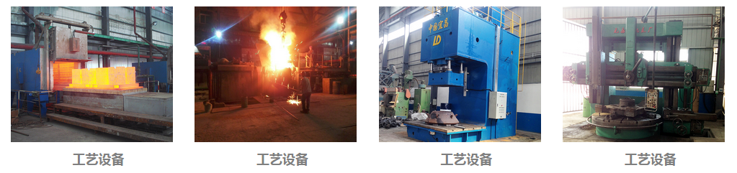
国际合作：
与国际对话，建跨国集团，公司具有独立的进出口贸易经营资质，长期与海外各国的交流和合作，不但使公司产品保持较高的水平，而且赢得了广泛的国际市场，产品远销俄罗斯，哈萨克斯坦，土耳其，沙特，南非，越南，印度，美国，澳大利亚等30个国家和地区。
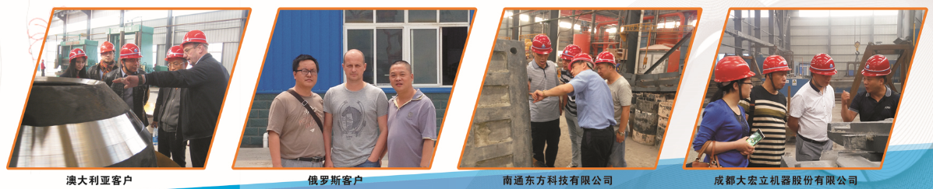
特别提醒：
湖北金阳石新型耐磨材料科技有限公司是专业耐磨铸件铸造厂家，主营高锰钢、高低铬、耐磨合金钢铸件，常年提供其他厂家的备品备件加工业务，不管是哪个厂家的什么型号的耐磨铸件，只要你能提供图纸、样品或模具，我们都能生产！联系电话：电话：+86-0717-3286139，13477859260 邮箱:vip@jinyangshi.com

